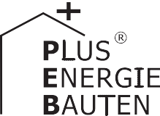Kategorie B PlusEnergieBauten PlusEnergieBau®-Diplom 2019
Das im Herbst 2018 erstellte Mehrfamilienhaus (MFH) Greter in Luzern umfasst insgesamt vier Wohnungen. Der Holz-Neubau weist dank einer guten Dachdämmung und den dreifach verglas- ten Fenstern einen Gesamtenergiebedarf von rund 18’900 kWh/a auf. Die 21.3 kW starke PV- Anlage ist ästhetisch in die Ost-West ausgerichteten Dachflächen ganzflächig integriert. Mit einer Solarstromproduktion von jährlich 21’300 kWh liegt die Eigenenergieversorgung bei rund 113%. Mit dem Solarstrom werden die energieeffiziente Wärmepumpe betrieben und die vier Wohnungen versorgt. Der nachhaltige PlusEnergieBau weist einen Solarstromüberschuss von rund 2’400 kWh/a auf.

113%-PlusEnergie-MFH Greter, 6006 Luzern/LU

Unweit des Luzerner Rotsees, steht seit Herbst 2018 das PlusEnergie-Vierfamilien- haus der Familie Greter. Der Holzbau weist einen Gesamtenergiebedarf von rund 18'900 kWh/a oder 4’725 kWh/a pro Fami- lie auf. Die 21.3 kW starke PV-Dachanlage erzeugt 21’300 kWh/a und deckt den Ener- giebedarf zu 113%. Die monokristallinen Zellen sind ganzflächig auf den 127 m2 grossen nach Ost-West gerichteten Dach- flächen integriert. Die solarbetriebene Wär- mepumpe versorgt den Neubau mit Warm- wasser und Heizenergie. Mittels Energiemanagementsystem laufen die fle- xiblen Verbraucher dann, wenn genügend Strom vom eigenen Dach vorhanden ist. Sobald die Sonne scheint, kommuniziert
die Solaranlage dann mit der energieeffizi- enten Wärmepumpe und schaltet diese in den forcierten Betrieb. Die Wärmepumpe heizt den Wärmespeicher über die Soll- temperatur und der Solarstrom wird in Form von Wärme gespeichert. Da die PV- Anlage im Zusammenschluss zum Eigen- verbrauch (ZEV) betrieben wird, welches seit 1. Januar 2018 möglich ist, erhalten die Mieter/innen und Immobilienbesitzer/ innen günstigeren CO2-freien Solarstrom, als den Netzstrom. Mit dem Solarstrom- überschuss von ca. 2’400 kWh/a könnte jährlich ein Elektrofahrzeug 12’000 km CO2-frei fahren. Für sein Energiekonzept erhält das PlusEnergie-MFH Greter das PlusEnergieBau-Diplom 2019.
Technische Daten

Wärmedämmung
Wand: 22 cm U-Wert: 0.16 W/m2K
Dach: 28+4 cm U-Wert: 0.13 W/m2K
Boden: 18 cm U-Wert: 0.13 W/m2K Fenster: dreifach U-Wert: 0.6 W/m2K
Energiebedarf
EBF: 390 m2 kWh/m2a % kWh/a Elektrizität WP: 25.6 53 10’000
Elektrizität 22.9 47 8’925
GesamtEB: 48.5 100 18’925
Energieversorgung
Eigen-EV: m2 kWp kWh/m2a % kWh/a PV Dach:127.4 21 167.2 113 21’300
Eigenenergieversorgung: 113 21’300
Energiebilanz (Endenergie) % kWh/a
Eigenenergieversorgung: 113 21’300
Gesamtenergiebedarf: 100 18’925
Solarstromüberschuss: 13 2’375
Bestätigt ewl energie wasser luzern am 09.07.19 Christoph Eggerschwiler christoph.eggerschwiler@ewl-luzern.ch
Beteiligte Personen

Bauherrschaft und Standort des Gebäudes
Lilian und Urs Greter
Wesemlin-Terrasse 11a, 6006 Luzern
Tel. 041 420 91 31, lilian.greter@bluewin.ch
Architekturbüro
höingvoney Architekten Kanonenstrasse 8, 6003 Luzern
Tel. 041 360 80 80 , k.martin@hoeingvoney.ch
PV-Anlage
BE Netz AG
Luzernerstrasse 131, 6014 Luzern
Tel. 041 319 00 00, www.benetz.ch

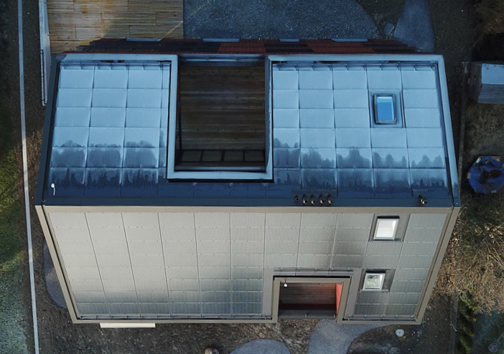
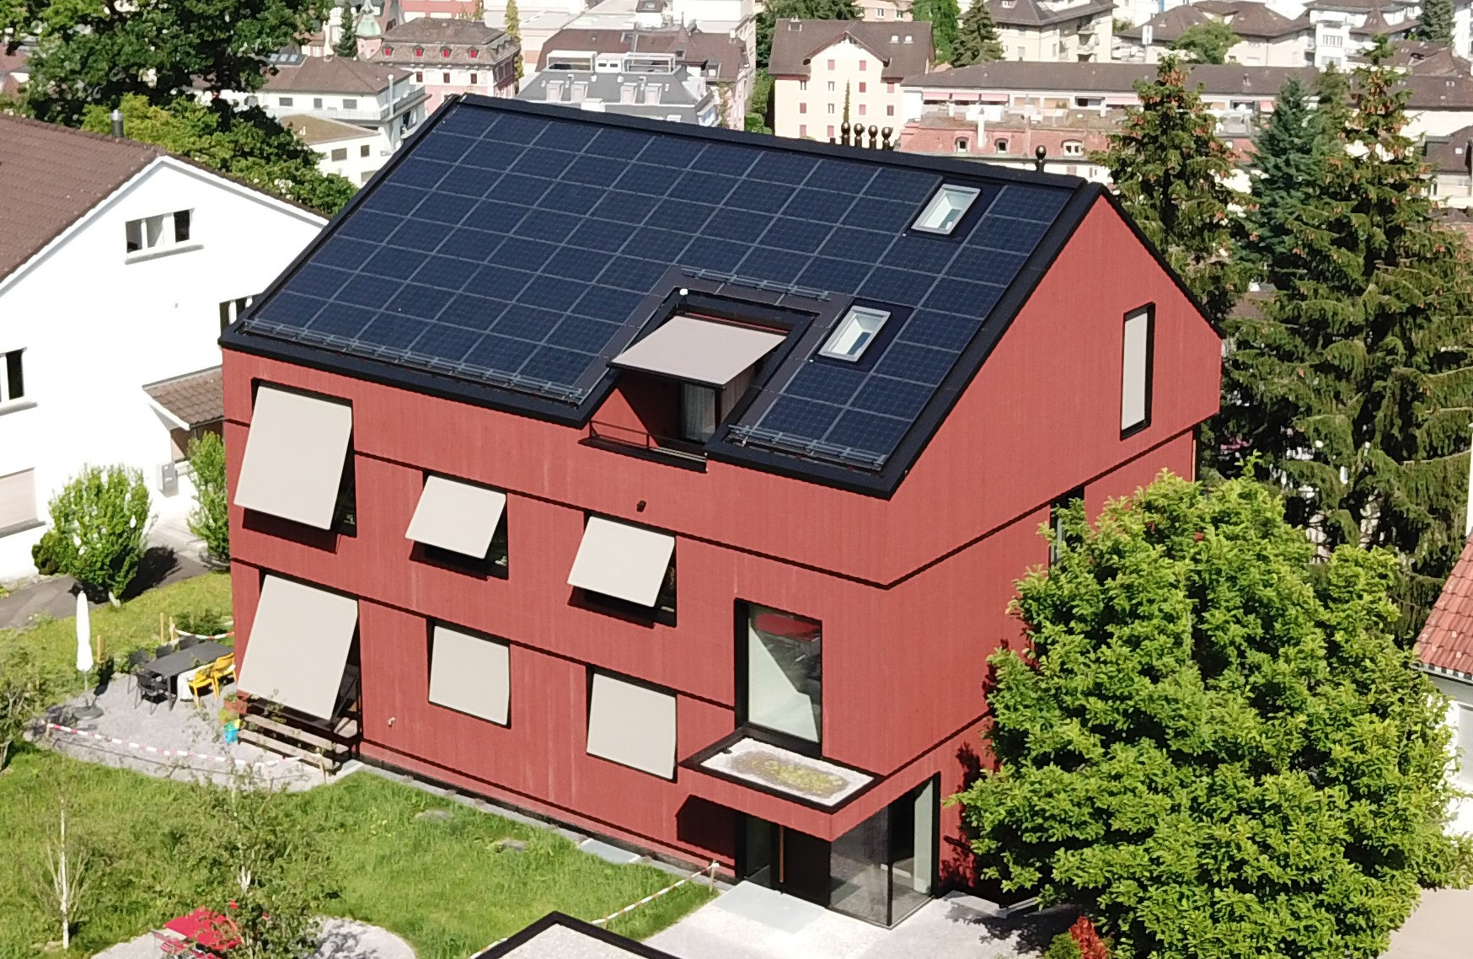1 2

- Die PV-Dachanlage harmoniert ausgezeichnet mit dem Holzbau und produziert rund 21’300 kWh/a.
- Die monokristallinen Zellen sind ganzflächig auf den 127 m2 grossen nach Ost-West gerichteten Dachflächen integriert.

64 | Schweizer Solarpreis 2019 | Prix Solaire Suisse 2019

